МИНИСТЕРСТВО НАУКИ И ВЫСШЕГО ОБРАЗОВАНИЯ РОССИЙСКОЙ ФЕДЕРАЦИИ
ФЕДЕРАЛЬНОЕ ГОСУДАРСТВЕННОЕ БЮДЖЕТНОЕ ОБРАЗОВАТЕЛЬНОЕ
УЧРЕЖДЕНИЕ ВЫСШЕГО ОБРАЗОВАНИЯ
«ПОВОЛЖСКИЙ ГОСУДАРСТВЕННЫЙ ТЕХНОЛОГИЧЕСКИЙ УНИВЕРСИТЕТ»

Кафедра радиотехники и связи

Отчет по лабораторной работе № 7
«Размещение и методы компоновки»
Выполнил: студент гр. ИСТ-33
Хуснутдинов Р.З.
Проверил: к.т.н, доцент
Чесноков С.Е.

Дата защиты _____________________
Оценка _________________________

Йошкар-Ола
2025

Цель работы
• Изучение основ компоновки: ознакомиться с понятиями компоновки и ее значением в веб-дизайне, понять различия между традиционными и современными методами компоновки.
• Работа с Flexbox: научиться использовать Flexbox для создания гибких и адаптивных макетов, изучить свойства контейнера flex (например, display: flex, flex-direction, justify-content, align-items), применить Flexbox для выравнивания и распределения пространства между элементами.
• Использование CSS Grid: освоить основы CSS Grid для построения сложных сеток, изучить основные свойства сетки (например, display: grid, grid-template-columns, grid-templaterows, grid-area), создать макеты с использованием различных комбинаций строк и колонок.
• Адаптивный дизайн: изучить принципы адаптивного дизайна и медиа-запросов, применить методы компоновки для создания адаптивных интерфейсов, которые хорошо выглядятна различных устройствах.

Задание 1. Определиться с номером варианта
Эта практическая работа предполагает реализацию элементов компоновки и формирования адаптивного дизайна страницы в соответствии с выбранным вариантом из таблицы (вариант выбирается по последней цифре индивидуального номера): 1220311196

Номер варианта | Вариант страницы тарифного плана | Вариант активации представления
1 | 1 | пункты выпадающего меню в Header: desktop | mobile
2 | 2 | отдельные разделы в Nav:  desktop | mobile
3 | 3 | пункты выпадающего меню в  Header: desktop | mobile
4 | 4 | переключатели desktop | mobile в области Header
5 | 5 | выпадающий список из пунктов desktop | mobile в области Nav
6 | 1 | выпадающий список из пунктов desktop | mobile в области Nav
7 | 2 | пункты выпадающего меню в Header: desktop | mobile
8 | 3 | выпадающий список из пунктов desktop | mobile в области Nav
9 | 4 | отдельные разделы в Nav: desktop | mobile
10 | 5 | переключатели desktop | mobile в области Header

Таблица 1 – Номера вариантов с заданиями
Номер варианта страницы тарифного плана задает внешний вид страницы и динамику при смене представления с desktop представления на mobile. Вариант активации
представления – элементы управления, которые должны быть добавлены либо в
Header, либо в Nav. Эти элементы управления должны переключать представления в
ручном режиме.

Задание 2. Разработка механизма изменения представления
Необходимо проработать один из вариантов фиксации текущих размеров окна браузера. Требуется реализовать, в дополнении к ручному переключению представлений, автоматическое переключения с desktop на mobile и наоборот, в зависимости от изменения
размеров окна.

Переключение представления с Desktop на Mobile при изменении размеров окна — это механизм, который автоматически адаптирует интерфейс веб-страницы в зависимости от ширины окна браузера. Этот функционал обеспечивает оптимальное отображение контента на различных устройствах, таких как компьютеры, планшеты и мобильные телефоны.

Основные аспекты реализуемого функционала:

- Адаптивный дизайн: использование медиа-запросов в CSS для изменения стилей в зависимости от ширины экрана; элементы интерфейса, перестраиваются для лучшего восприятия на меньших экранах.
- Автоматическое переключение: при изменении размеров окна браузера (например, при изменении ориентации устройства или изменении размера окна на компьютере) происходит проверка текущей ширины; если ширина становится меньше заданного порога (например, 768 пикселей), интерфейс автоматически переключается на мобильное представление.
- Сохранение состояния: при переключении представления сохраняется состояние текущего контента, чтобы пользователи могли продолжить взаимодействие с сайтом без необходимости повторного выбора.

Задание 3. Создание страницы с тарифным планом
Вариант 1
Создайте верстку страницы тарифного плана для полноэкранного
отображения (Desktop) в браузере
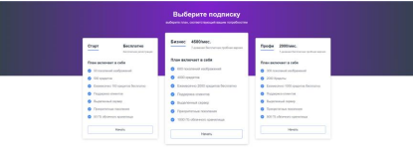

Рисунок 1 – Пример верстки страницы для Desktop

Эту же страницу необходимо представить в версии для мобильного устройства
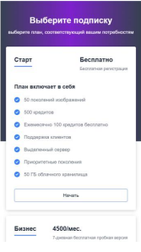

Рисунок 2 – Пример верстки страницы для мобильного устройства

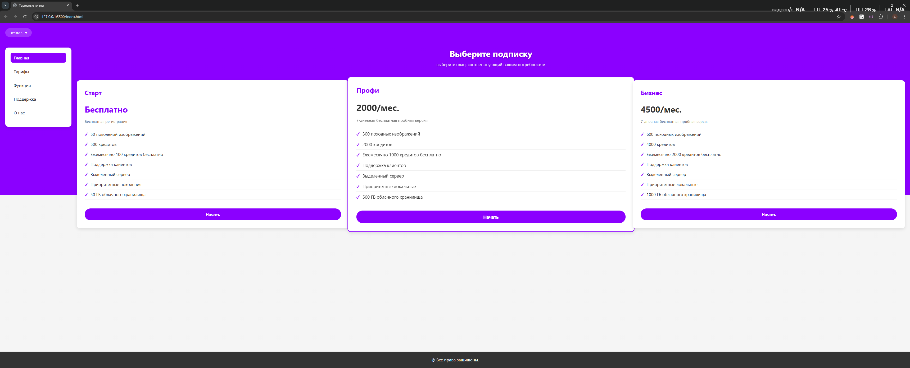

Рисунок 3 – Реализация верстки страницы для Desktop

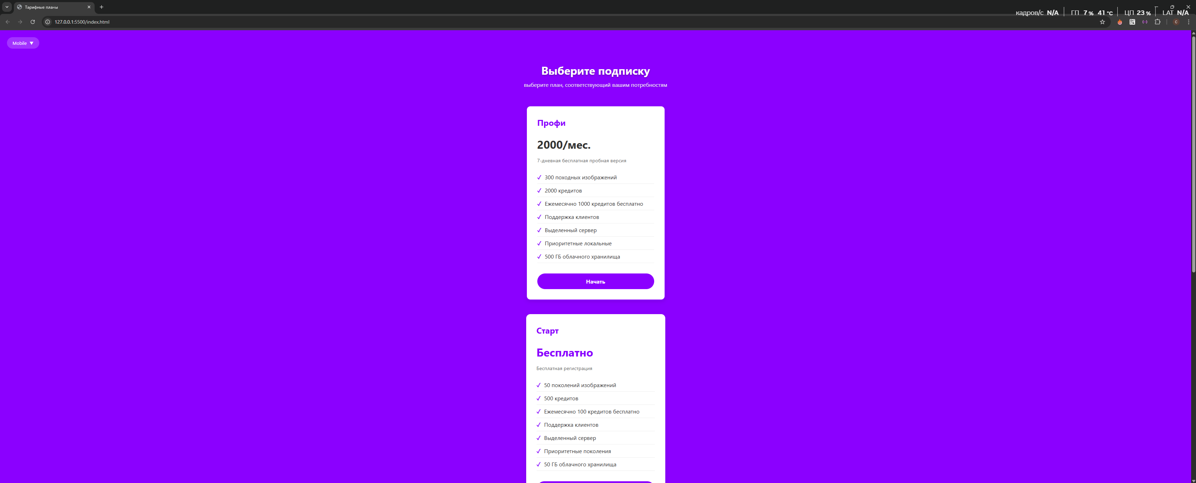

Рисунок 4 – Реализация верстки страницы для мобильного устройства
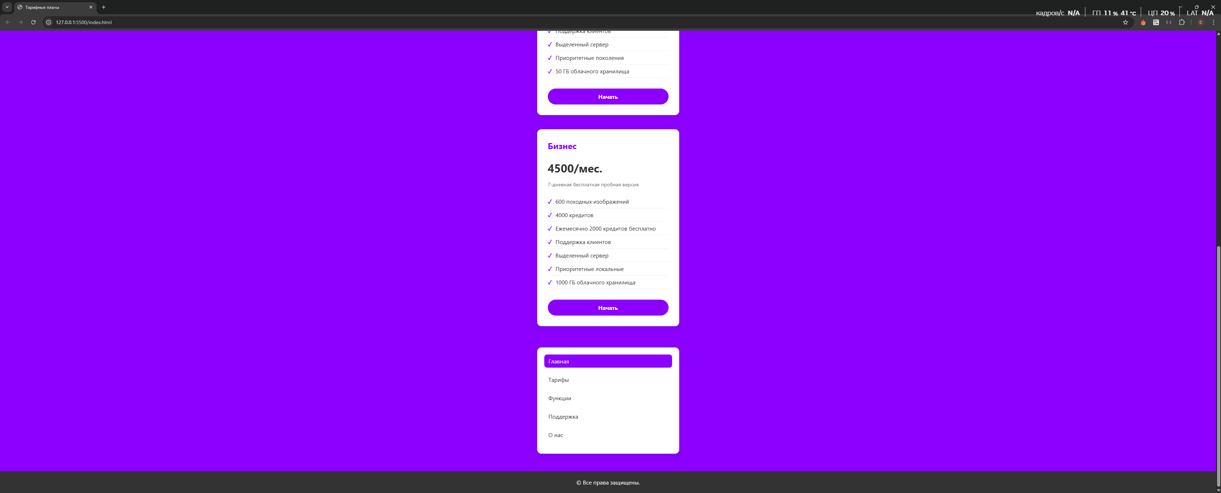

Рисунок 5 – Продолжение результата верстки страницы для мобильного устройства

Задание 4. Представление практической работы
Созданную страницы необходимо опубликовать на сервисе GitHub.io и предоставить ссылку (вида https://username.github.io) на законченный и рабочий вариант
для проверки преподавателем.
Последовательность действий для публикации:
1. Зарегистрируйтесь на https://github.com/, если ещё не сделали этого.
2. Создайте новый репозиторий с именем username.github.io, где username — ваш ник на GitHub.
3. Создайте новый файл. Когда репозиторий не пуст, то в верхнем правом углу есть кнопка "Create New File", но сейчас, когда ещё нет ни одного файла, создать первый можно по прямой ссылке https://github.com/username/username.github.io/new/master, где username — ваш ник.
4. Введите имя index.html и скопируйте туда содержание файла index.html.
5. Нажмите кнопку "Commit new file".
6. Повторите то же самое для файла style.css.
7. Подтвердите публикацию на GitHub Pages. В настройках репозитория: Settings -> Раздел Options -> Секция GitHub Pages.
8. Через несколько мгновений страница станет доступна по вашему адресу https://username.github.io
Примечание. Страница должна оставаться доступной по ссылке до момента проверки работы в курсе. Затем опубликованные материалы можно удалить или заместить следующими работами.
Все созданные элементы (исходные материалы) нужно поместить
в каталог lab-7 на GitHub.

Ответы на вопросы:
1. Что такое компоновка в CSS и почему она важен для веб-дизайна?

Ответ: Компоновка (layout) — процесс расположения элементов на веб-странице. Важность:
- Создание читаемых и удобных интерфейсов
- Адаптация под разные устройства и экраны
- Контроль потока документа
- Визуальная иерархия контента
- Производительность рендеринга

2. Каковы основные методы компоновки элементов в CSS? Приведите примеры.

Ответ: 1. Normal Flow (обычный поток)
.element { display: block; }

2. Float
.element { float: left; }

3. Positioning
.element { position: absolute; }

4. Flexbox
.container { display: flex; }

5. Grid
.container { display: grid; }

6. Multi-column
.container { column-count: 3; }

3. Что такое модель коробки (box model) и как она влияет на компоновку элементов?

Ответ: Box Model влияет на:
.element {
width: 200px; Только content по умолчанию
padding: 20px; Расширяет элемент внутрь
border: 5px solid; Добавляется к размеру
margin: 10px; Внешнее пространство

Решение проблемы: border-box
box-sizing: border-box; width включает padding и border
}

4. Как можно использовать свойства display для управления компоновкой элементов?

Ответ: Блочные элементы
.element { display: block; } div, p, h1-h6

Строчные элементы
.element { display: inline; } span, a, strong

Блочно-строчные
.element { display: inline-block; } как inline, но с width/height

Скрытие
.element { display: none; } полностью удаляется из потока
.element { visibility: hidden; } скрыт, но место сохраняется

Табличная компоновка
.container { display: table; }
.item { display: table-cell; }

Flexbox
.container { display: flex; }
.container { display: inline-flex; }

Grid
.container { display: grid; }
.container { display: inline-grid; }

5. Что такое блочная компоновка и как она работает в CSS?

Ответ: Принципы:
- Блоки начинаются с новой строки
- Занимают всю доступную ширину
- Вертикальные margin схлопываются
- Наследуют ширину от родителя

<div style="width: 300px; background: lightblue;">
<div style="margin: 20px; padding: 15px; background: white;">
Блочный элемент
</div>
</div>

6. Как использовать свойство float для компоновки элементов? Какие есть ограничения?

Ответ: Пример использования
.image {
float: left;
margin-right: 15px;
width: 200px;
}

.text {
overflow: hidden; Создает новый блок форматирования
}

Ограничения
1. Выпадение из нормального потока
2. Родитель не учитывает высоту float-элементов
3. Сложности с выравниванием
4. Ограниченная адаптивность

7. Что такое clearfix и как его использовать?

Ответ: Проблема: родитель не растягивается под float-элементами
Современный clearfix
.clearfix::after {
content: "";
display: table;
clear: both;
}

Использование
<div class="clearfix">
<div style="float: left;">Left</div>
<div style="float: right;">Right</div>
</div>

Альтернатива с overflow
.parent {
overflow: auto; или hidden
}

Flexbox как альтернатива
.parent {
display: flex;
}

8. Как работает свойство position и какие его значения вы знаете?

Ответ: Статическое (по умолчанию)
.element { position: static; } в нормальном потоке

Относительное
.element {
position: relative;
top: 10px; смещение от обычной позиции
left: 20px;
}

Абсолютное
.element {
position: absolute;
top: 0; относительно ближайшего positioned родителя
right: 0;
}

Фиксированное
.element {
position: fixed;
bottom: 0; относительно окна браузера
left: 0;
}

Sticky (липкое)
.element {
position: sticky;
top: 0; ведет себя как relative, пока не достигнет позиции
}

9. Что такое относительная, абсолютная и фиксированная компоновка? Приведите примеры.

Ответ: <!-- Относительная -->
<div style="position: relative; height: 200px; background: lightblue;">
<div style="position: relative; top: 20px; left: 30px;">
Смещен на 20px вниз и 30px вправо от своей исходной позиции
</div>
</div>

<!-- Абсолютная -->
<div style="position: relative; height: 200px; background: lightgrey;">
<div style="position: absolute; bottom: 10px; right: 10px;">
Прижат к правому нижнему углу родителя
</div>
</div>

<!-- Фиксированная -->
<div style="position: fixed; top: 0; width: 100%; background: white; z-index: 1000;">
Фиксированная шапка (всегда видна при прокрутке)
</div>

10. Как использовать Flexbox для создания адаптивных макетов?

Ответ: .container {
display: flex;
flex-direction: row; row, column
flex-wrap: wrap; перенос на новую строку
justify-content: space-between; распределение по главной оси
align-items: center; выравнивание по поперечной оси
}

.item {
flex: 1 0 200px; grow, shrink, basis
}

Медиа-запросы с Flexbox
@media (max-width: 768px) {
.container {
flex-direction: column;
}

.item {
flex: 1 0 100%;
margin-bottom: 10px;
}
}

11. Что такое Flex контейнер и Flex элементы? Как они взаимодействуют?

Ответ: Контейнер управляет расположением
.flex-container {
display: flex;
flex-direction: row;
justify-content: center; главная ось
align-items: stretch; поперечная ось
gap: 10px; расстояние между элементами
}

Элементы могут переопределять настройки
.flex-item {
flex-grow: 1; может расти
flex-shrink: 1; может сжиматься
flex-basis: 100px; исходный размер
align-self: flex-start; индивидуальное выравнивание
}

Главная ось зависит от flex-direction
row: горизонтально, column: вертикально
Поперечная ось всегда перпендикулярна

12. Как задать порядок элементов в Flexbox с помощью свойства order?

Ответ: .container {
display: flex;
}

.item:nth-child(1) { order: 3; } будет последним
.item:nth-child(2) { order: 1; } будет первым
.item:nth-child(3) { order: 2; } будет вторым

Пример изменения порядка на мобильных
@media (max-width: 768px) {
.sidebar { order: 2; }
.content { order: 1; }
.ads { order: 3; }
}

Важно: влияет только на визуальное отображение, не на DOM

13. Что такое CSS Grid и как он отличается от Flexbox?

Ответ:
Аспект | CSS Grid | Flexbox
Направление | Двумерный (строки и столбцы) | Одномерный (ряд или колонка)
Использование | Макеты всей страницы | Компоненты внутри контейнера
Выравнивание | По двум осям одновременно | По одной оси за раз
Явные/неявные | Явное определение сетки | Динамическое распределение
Перекрытие | Поддержка через grid-area | Нет встроенной поддержки
Grid для макета страницы
.page {
display: grid;
grid-template-areas:
"header header"
"sidebar main"
"footer footer";
}

Flexbox для навигации
.nav {
display: flex;
justify-content: space-between;
}

14. Как создать сетку с помощью CSS Grid? Приведите пример кода.

Ответ: Базовая сетка
.container {
display: grid;
grid-template-columns: 1fr 2fr 1fr; 3 колонки
grid-template-rows: 100px auto 100px; 3 строки
gap: 20px; отступы между ячейками
grid-template-areas:
"header header header"
"sidebar main aside"
"footer footer footer";
}

.header { grid-area: header; }
.sidebar { grid-area: sidebar; }
.main { grid-area: main; }
.aside { grid-area: aside; }
.footer { grid-area: footer; }

Адаптивная сетка
.container {
display: grid;
grid-template-columns: repeat(auto-fit, minmax(250px, 1fr));
gap: 20px;
}

Явное позиционирование
.item {
grid-column: 1 / 3; с 1 по 3 линию
grid-row: 2 / 4; со 2 по 4 линию
}

15. Как использовать медиа-запросы для адаптивной компоновки элементов на странице?

Ответ: Mobile First
.container {
display: flex;
flex-direction: column;
gap: 10px;
}

Планшеты
@media (min-width: 768px) {
.container {
flex-direction: row;
flex-wrap: wrap;
}

.item {
flex: 1 0 45%; 2 колонки
}
}

Десктопы
@media (min-width: 1024px) {
.container {
display: grid;
grid-template-columns: 250px 1fr 200px;
grid-template-areas: "sidebar main aside";
}

.item {
flex: 0 0 30%; 3 колонки в Flexbox
}
}

Темный режим и ориентация
@media (prefers-color-scheme: dark) {
.container { background: #333; }
}

@media (orientation: landscape) {
.header { height: 60px; }
}

16. Как управлять пространством между элементами с помощью CSS (например, gap в Grid и Flexbox)?

Ответ: CSS Grid
.grid-container {
display: grid;
gap: 20px; единое значение
gap: 10px 20px; row-gap column-gap
row-gap: 15px;
column-gap: 25px;
}

Flexbox
.flex-container {
display: flex;
gap: 20px; Поддержка с 2021 года
row-gap: 10px;
column-gap: 15px;
}

Старые методы
.container {
Margin между элементами
.item + .item { margin-left: 20px; }

Padding в контейнере
padding: 10px;

Negative margin
margin: -5px;
.item { margin: 5px; }
}

Пример с calc() для равномерного распределения
.container {
display: flex;
flex-wrap: wrap;
margin: -10px; компенсирует margin элементов
}

.item {
flex: 1 0 200px;
margin: 10px;
}

17. Что такое адаптивный дизайн и как CSS3 помогает в его реализации?

Ответ: 1. Медиа-запросы
@media (max-width: 768px) { ... }

2. Относительные единицы
.container {
width: 100%;
max-width: 1200px;
margin: 0 auto;
}

3. Гибкие изображения
img {
max-width: 100%;
height: auto;
}

4. Flexbox
.container { display: flex; flex-wrap: wrap; }

5. Grid с auto-fit/auto-fill
.container {
display: grid;
grid-template-columns: repeat(auto-fit, minmax(250px, 1fr));
}

6. Viewport единицы
.header { height: 100vh; }
.text { font-size: calc(1rem + 1vw); }

7. Мультиколоночность
.content {
column-count: 3;
column-gap: 30px;
}

18. Как использовать свойства align-items и justify-content в Flexbox?

Ответ: .container {
display: flex;
height: 400px;
border: 2px solid #333;
}

Главная ось (justify-content)
.justify-start { justify-content: flex-start; }
.justify-center { justify-content: center; }
.justify-end { justify-content: flex-end; }
.justify-between { justify-content: space-between; }
.justify-around { justify-content: space-around; }
.justify-evenly { justify-content: space-evenly; }

Поперечная ось (align-items)
.align-stretch { align-items: stretch; } по умолчанию
.align-start { align-items: flex-start; }
.align-center { align-items: center; }
.align-end { align-items: flex-end; }
.align-baseline { align-items: baseline; } по базовой линии текста

Для отдельных элементов
.item {
align-self: center; переопределяет align-items контейнера
}

При flex-direction: column оси меняются местами!
.vertical-container {
flex-direction: column;
justify-content теперь работает по вертикали
align-items теперь работает по горизонтали
}

19. Что такое позиционирование по сетке (grid positioning) и как оно работает?

Ответ: .container {
display: grid;
grid-template-columns: repeat(4, 1fr);
grid-template-rows: repeat(3, 100px);
gap: 10px;
}

По номерам линий (от 1 до N+1)
.item1 {
grid-column-start: 1;
grid-column-end: 3; занимает 2 колонки
grid-row-start: 1;
grid-row-end: 3; занимает 2 строки
}

Короткая запись
.item2 {
grid-column: 3 / 5; от линии 3 до 5
grid-row: 1 / 2;
}

С помощью span
.item3 {
grid-column: 1 / span 2; начинается с 1, занимает 2 колонки
grid-row: 3 / span 1;
}

Именованные области
.item4 {
grid-area: 2 / 3 / 4 / 5; row-start / column-start / row-end / column-end
}

Именованные линии
.container {
grid-template-columns: [sidebar-start] 200px [sidebar-end content-start] 1fr [content-end];
}
.sidebar {
grid-column: sidebar-start / sidebar-end;
}

20. Как можно комбинировать Flexbox и CSS Grid для создания сложных макетов?

Ответ: Основной макет страницы через Grid
.page {
display: grid;
grid-template-columns: 250px 1fr;
grid-template-rows: auto 1fr auto;
min-height: 100vh;
}

.header {
grid-column: 1 / -1;
display: flex; Навигация через Flexbox
justify-content: space-between;
align-items: center;
}

.sidebar {
display: flex;
flex-direction: column;
gap: 10px;
}

.main {
display: grid; Вложенная Grid для контента
grid-template-columns: repeat(auto-fit, minmax(300px, 1fr));
gap: 20px;
align-content: start;
}

.card {
display: flex; Карточка через Flexbox
flex-direction: column;
}

.card-content {
flex: 1; Растягивает контент, кнопка остается внизу
}

.footer {
grid-column: 1 / -1;
display: flex;
flex-wrap: wrap;
justify-content: space-around;
}

Сложный пример: форма с Grid и элементами через Flexbox
.form-grid {
display: grid;
grid-template-columns: 1fr 1fr;
gap: 20px;
}

.form-group {
display: flex;
flex-direction: column;
gap: 5px;
}

.form-actions {
grid-column: 1 / -1;
display: flex;
justify-content: flex-end;
gap: 10px;
}

Адаптивная комбинация
@media (max-width: 768px) {
.page {
display: flex;
flex-direction: column;
}

.main {
display: flex;
flex-direction: column;
}
}

